MEMORIA DE ACTIVIDADES
Ejercicio 2019

I.- Identificación de la entidad:
Denominación:
Asociación de Familiares de Enfermos de Alzheimer y Otras Demencias de la Palma, AFA LA PALMA.
Domicilio social:
Avda. Eusebio Barreto, Urb. 29 de octubre, portal 4, local 4
Municipio: Los Llanos de Aridane
Código Postal: 38.760
Teléfono: 922.040.26.03
Fax: 922.40.25.15
C.I.F.: G-38559134
Número de Inscripción Registro de Asociaciones de Canarias:
Nº 4. 461

II.- Socios:

Incorporaciones durante el ejercicio:15
Bajas durante el ejercicio: 20
Número de socios a lo largo del año: 184

III.- Actividades desarrolladas y servicios prestados:
AFA LA PALMA tiene como objetivo primordial trabajar para las personas afectadas por demencia de la isla de La Palma y sus familias.

El colectivo al que ha dirigido su acción AFA LA PALMA a lo largo del año 2019 ha sido el formado por las personas afectadas por demencia y sus familias, en el ámbito insular.

Servicios prestados:
- Servicio de Información y Orientación. Este servicio ha sido prestado por la trabajadora social de familia y el trabajador social del Centro de Día. Se trata de informar y explicar de los servicios que se prestan en la Asociación, así como también se les ofrece información a familias que no saben qué hacer o dónde recurrir para tramitar cualquier documentación o solicitar otra necesidad que requiera.

- Se ha acercado el tratamiento terapéutico a los entornos cercanos de las familias, a través de las diversas Unidades de Atención Terapéutica realizando psicoestimulación cognitiva como tratamiento no farmacológico. Se han desarrollado durante el año 2019 en:
- Centro de día de Barlovento.
- Residencia de San Andrés y Sauces
- UAT Las Ledas en breña baja.
- Asociación de vecinos Axerjo, El Paso.
- UAT Las Camelias en Los Llanos de Aridane.
- Centro de día y Residencia de Villa y Puerto de Tazacorte.
- 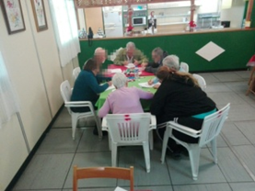Centro de día de Tijarafe.
- Residencia de Puntagorda.
- 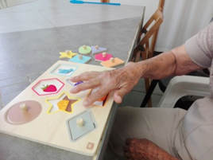Residencia de Garafía.
UAT Las Camelias.
- Residencia de Fuencaliente.
Atendiendo a un total de 166 personas usuarias en Unidades de Atención Terapéutica 2019. De las cuales 48 causaron baja.
También importante destacar la consolidación y centralización de las Unidades Comarcales en Breña Baja (UAT Las Ledas) y en Los Llanos de Aridane (UAT Las Camelias).

- Además en el área de Mayores con Envejecimiento Normalizado o Envejecimiento Activo, se siguió con el entrenamiento de las capacidades cognitivas en la UAT Preventivas, desarrolladas en:
- Barlovento, Tazacorte, El Paso, Breña Baja Y Fuencaliente.
Atendiendo a un total de 90 personas usuarias en las UAT preventivas, de las cuales 12 causaron baja.

Actividades en Unidades de prevención

- 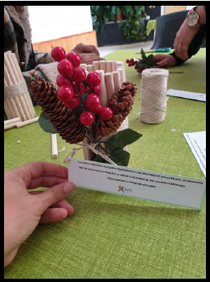
- 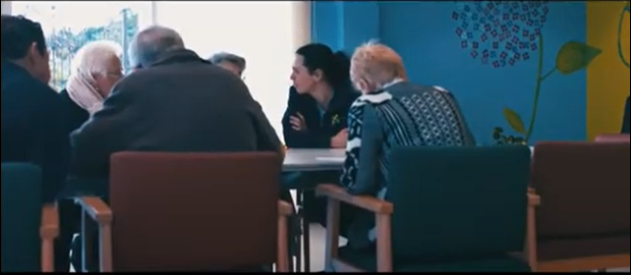Se ha continuado con la gestión de las Plazas de estancia diurna, en el Centro de Día de Las Ledas completándose el total de sus 15 plazas de carácter insular. Durante el año 2019 se atendieron a 18 personas usuarias y 5 causaron baja en el Centro de Día. En el mismo se ha ofrecido tratamiento de psicoestimulación cognitiva, atención individualizada y grupal de fisioterapia, servicio de comedor y de transporte, musicoterapia, logopedia. Éste ha sido y es financiado por el Ayuntamiento de Breña Baja, además la entidad aportó servicios de profesionales financiados por otras subvenciones públicas, privadas, y fondos propios. El Centro ha compartido el espacio con los usuarios de la UAT de Las Ledas.
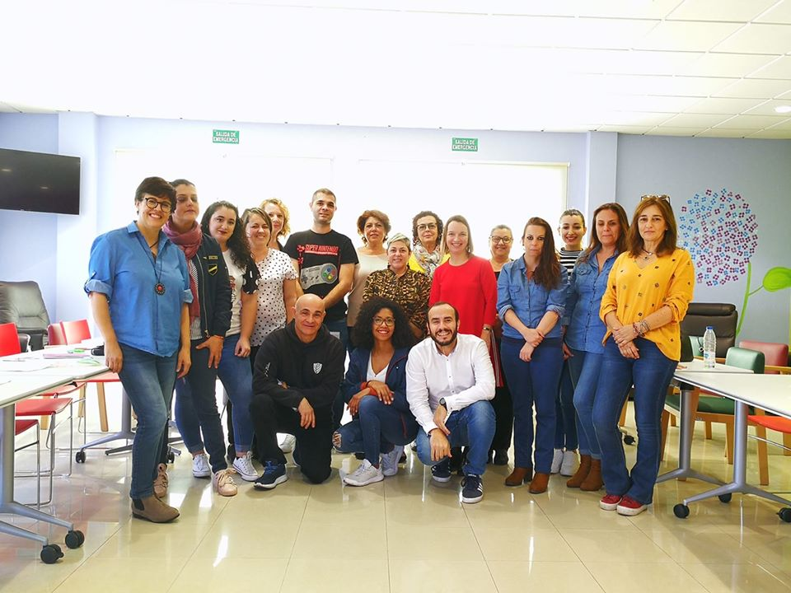
- Servicio de Atención en el Hogar, que llega a la totalidad de los municipios de la isla de La Palma, dentro de este tenemos:
- Servicio de Atención Social a Familias. Total 371
- Servicio de Promoción de Autonomía Personal. Los usuarios de este servicio son derivados desde el Excmo. Cabildo Insular de La Palma. En el año 2019 se comenzaron a realizar salidas, visitando diferentes lugares de la isla. Se atendió a un total de 32 personas usuarios/as.
- Prestación Vinculada al Servicio total 53
- Otras fuera del sistema de dependencia, haciendo alusión al Servicio de Atención a Domicilio especializado, SADE. Total 3
El total de personas atendidas en los servicios de atención en el hogar serían de 459 personas en el año 2019. Equipo Técnico y Auxiliares de Atención en el Hogar.

- Servicio de Psicoestimulación en Domicilio. Este servicio trata de llevar al domicilio de la persona usuaria la psicoestimulación cognitiva, tratamiento no farmacológico para preservar y ralentizar las facultades cognitivas que todavía posee la persona. Este servicio se trasladó a un total de 29 personas usuarias.

- 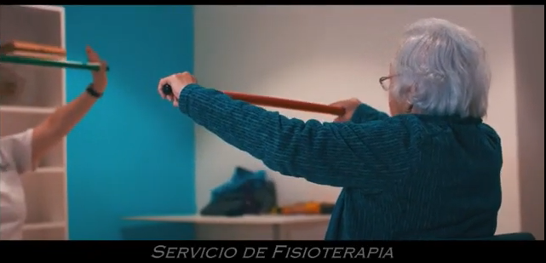Otro de los servicios que se han ofrecido a lo largo del año es el de Fisioterapia, se ha desarrollado su actividad en:
- Servicio en el domicilio. Se atendieron a 67 personas usuarias.
- Servicio en el Centro de Día de Las Ledas. Se atendieron a 17 personas usuarias.
- Servicio en la Unidad Terapéutica de Las Ledas. Se atendieron a 18 personas usuarias.
- Gerontogimnasia, con intervenciones individuales y grupales, se atendieron un total de 10 personas usuarias.
- Además de valoraciones a usuarios, para asesorar a familiares, cuidadores, gerocultores de la Asociación.
El total de personas atendidas fueron 112 personas, de las cuales se dieron de baja 17 personas usuarias.

- Servicio de Atención Psicológica. Este servicio engloba no sólo a la persona usuaria, sino también a sus familiares y cuidadores siendo 493 las personas usuarias del servicio con un total de 194 unidades familiares.

Mejoras en los Servicios:
- En el último trimestre del año, se desarrollaron los servicios de logopedia y de musicoterapia, beneficiándose las personas usuarias del Centro de Día y de la UAT Las Ledas. Aumento de Subvención del Ayto. de Breña Baja por la Gestión de las Plazas de Centro de Día.

- Novedad en el año 2019, con las personas usuarias del Servicio de Promoción de La Autonomía Personal, se comenzó a realizar salidas, visitando diferentes lugares de la isla, mediante transporte adaptado con Cruz Roja Española.
Salidas con usuaria del servicio de SPAP Cruz Roja y auxiliar.
- 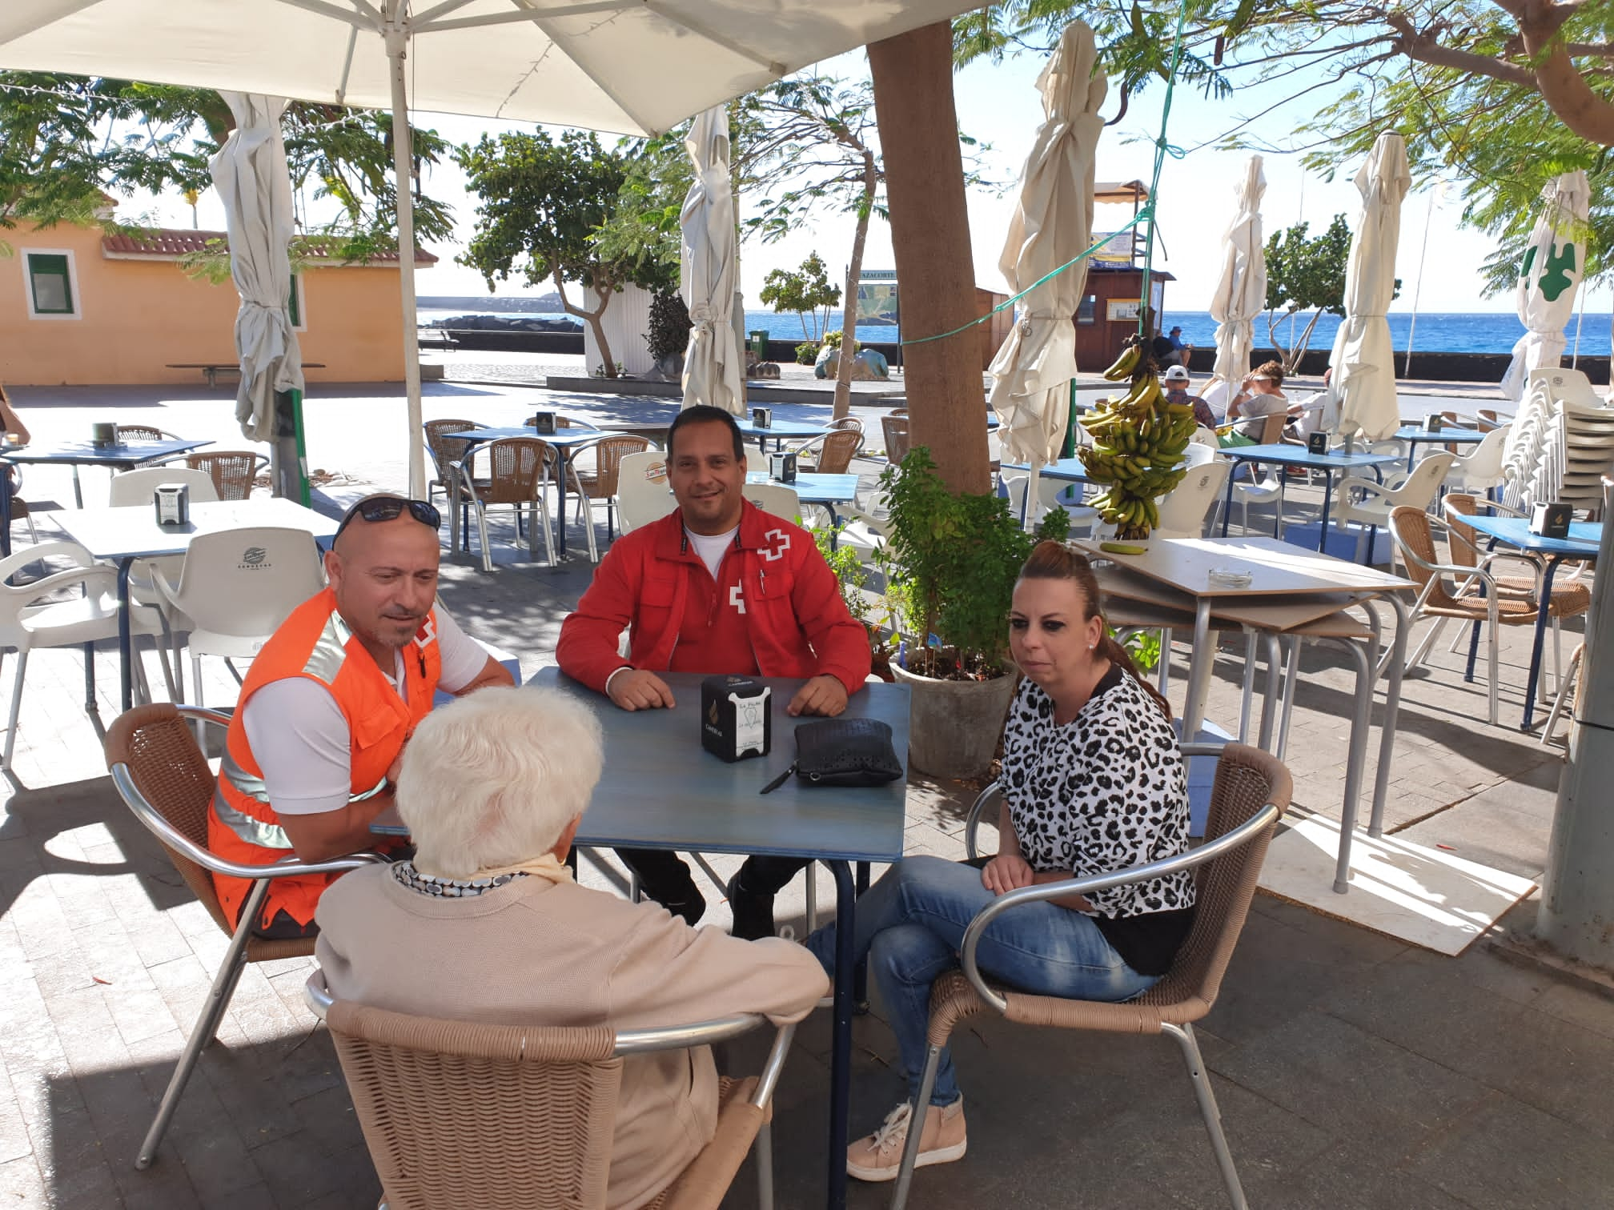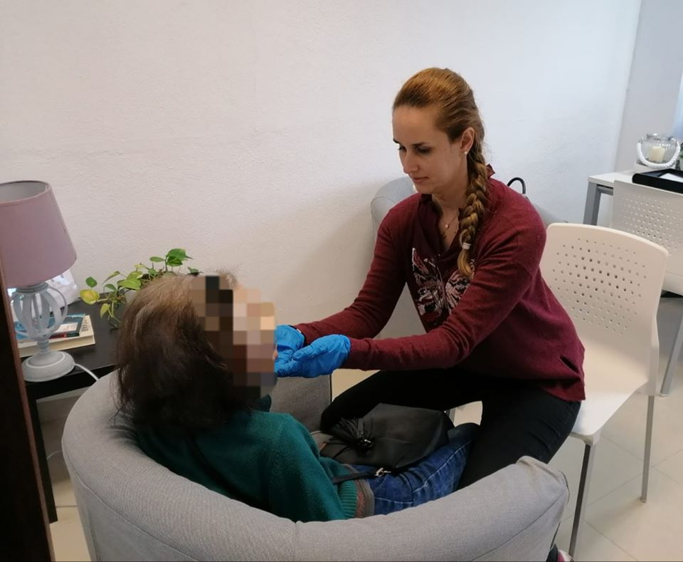Por acuerdo de la Junta Directiva, desde mediados del año 2019, concretamente en el mes de mayo, las familias usuarias de la Unidad de Atención Terapéutica de Las Camelias, dejan de aportar el copago mensual aprobado hasta ese momento, ocurre igual con la Unidad de Atención Terapéutica de Las Ledas, que se lleva a cabo en noviembre. La medida es posible gracias al aumento de los ingresos de la entidad.
Servicio de logopedia

Por otro lado, una vez desglosado los diferentes servicios gestionados, durante el año 2019, hasta el mes de julio de este mismo año, se siguió desarrollando el Proyecto en la Fundación Taburiente Especial (FUNCATAES), de Los Llanos de Aridane, desarrollado por el Psicólogo de la entidad, aglutinó estas dos intervenciones:
- “PROGRAMA FORMATIVO PARA LA PROMOCIÓN DE COMPETENCIAS EMOCIONALES EN LOS PROFESIONALES DEL CENTRO OCUPACIONAL TABURIENTE”
Esta experiencia formativa en la que implicaron a 5 profesionales del CO trabajó la promoción de una serie de competencias intrapersonales (conciencia emocional, regulación y motivación) e interpersonales (empatía y habilidades sociales). No solo con el objeto de contar con herramientas para mejorar la atención y relación con sus usuarios, sino como estrategia de prevención ante posibles disfunciones, configurándose por tanto, como importante factor de protección ante posibles riesgos a los que se enfrentan los profesionales de la ayuda: malestar, sentimientos de incapacidad, ansiedad, depresión (Prevención del Burnout, o síndrome del desgaste profesional).

- TALLER “CONTINUAMOS APRENDIENDO A CONVIVIR”

EL TEATRO COMO HERRAMIENTA DE INTERVENCIÓN EN USUARIOS CON DIVERSIDAD FUNCIONAL INTELECTUAL DEL CENTRO OCUPACIONAL TABURIENTE
Se continuó con la intervención educativa en habilidades sociales con usuarios de los Talleres de Jardinería y de Mantenimiento, un total de 10 y que con diversidad funcional intelectual participaron en una experiencia psicoeducativa de calidad.

Destacar la participación de las personas usuarias del Centro Ocupacional en la XIV Edición del Festivalito, con el corto “El Lema”, dirigido por Rubén Marcos Lorenzo, el Psicólogo de la entidad que ha trabajado en este proyecto.

Momento en el que el grupo recoge una de las tres menciones especiales del Festivalito, Por su lucha en favor de la Integración, en el acto de clausura en el Teatro Chico, en Santa Cruz de La Palma.

Formación interna:
Se ha realizado formación Interna para la inducción al puesto de trabajo, imprescindible para el desarrollo de los diferentes servicios y atención de calidad, se ha convertido en una premisa prioritaria para la entidad. Dotar de herramientas a los profesionales, garantizará contar con recursos para aplicar con éxito los planes de intervención, además de ofrecerles seguridad. En el transcurso del año 2019 se contrataron a 15 trabajadores, quienes recibieron formación interna al comenzar el puesto de trabajo, ya que no habían tenido ninguna formación con la Asociación en anteriores convenios/proyectos/servicios.
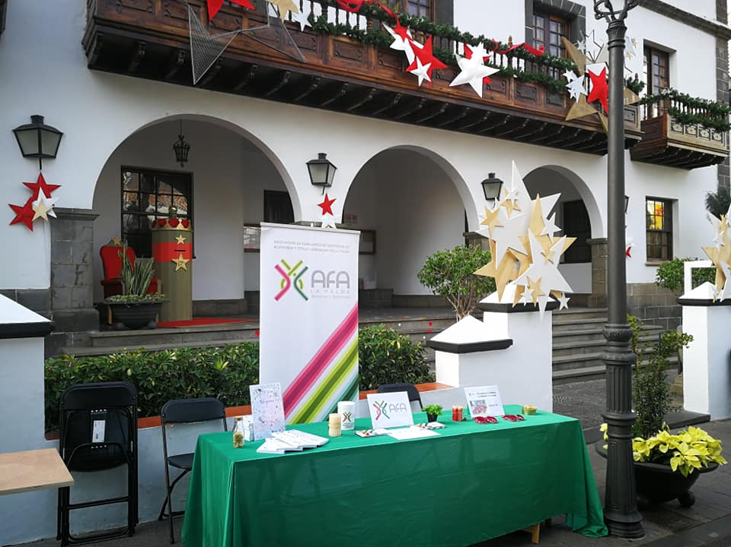
Actividades en las que ha participado la Asociación:

- Ferias del Voluntario de Santa Cruz de La Palma el 5 de diciembre y en Los Llanos de Aridane el 14 de diciembre.
- 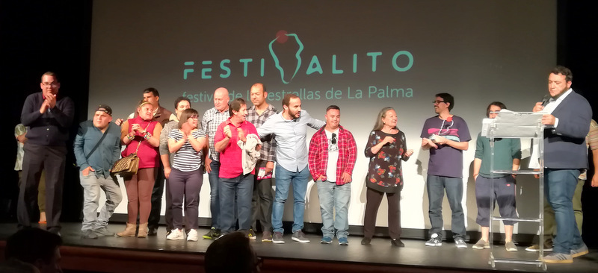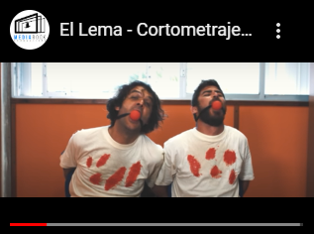En la 8ª Caminata por la Discapacidad de La Palma, organizada el 14 de diciembre, junto a la Feria del Voluntariado, por la Plataforma Indispal y el Ayuntamiento de Los Llanos de Aridane.

Feria del Voluntaria de Los Llanos de Aridane

Captación de fondos:

En 2018, se estructura el Área de Captación de Fondos, siendo la responsable la Secretaria de la entidad.
- Desde la misma, y el cuarto trimestre del año, se comenzó a fraguar la Campaña Empresas Socialmente Responsables con el Colectivo Afectado por Demencia, con el objeto de conseguir fondos y alianzas entre el tejido empresarial de la isla, y la Asociación y que se consolidó a lo largo del año 2019. Se han establecido acuerdos con 8 empresas de la isla que reportan ingresos fijos en donaciones cada mes.

- Además de contar con las cuotas de socios usuarios y colaboradores, y con los donativos de particulares y empresas, la entidad ha contado con el copago de los servicios que así se ha aprobado por la entidad:
  - Servicio de fisioterapia
  - Servicio de Ayuda a Domicilio Especializado
  - Psicoestimulación en Domicilio y Unidades Terapéuticas (UAT Las Ledas se finaliza el copago en noviembre y UAT Las Camelias se finaliza en mayo).
- El 21 se septiembre se realiza la Cena Solidaria en el Recinto Ferial de El Paso.
- Se siguió con la venta de Pulseras Solidarias.
- 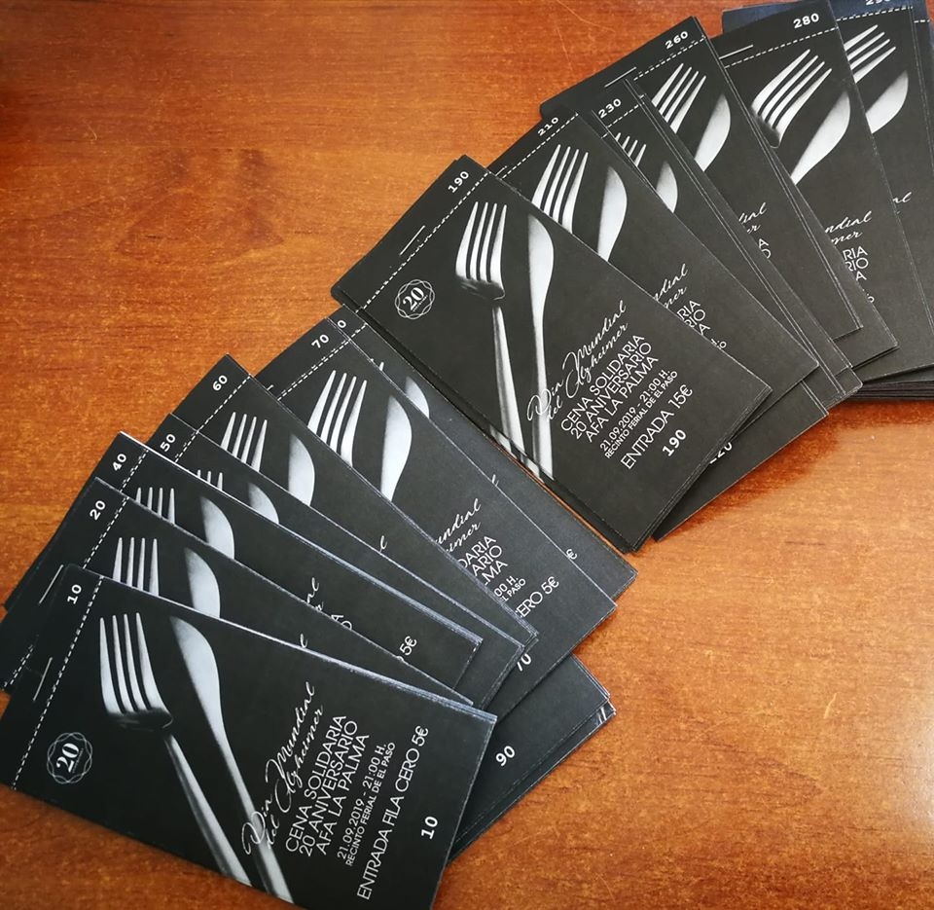Recaudación en las mesas informativas y de visualización, En las Ferias del Voluntariado de Santa Cruz de La Palma y Los Llanos de Aridane.
- La venta de Lotería de Navidad para del 22 de diciembre.

Fuentes De Financiación Externas De La Entidad A Lo Largo de 2019.
Cena solidaria 2019
Subvenciones solicitadas en 2019
Se han cumplimentado 16 solicitudes de subvención y ayudas económicas, para llevar a cabo los proyectos de la entidad, de las mismas se concedieron las 16 solicitudes, hubo una denegación en 2019 de la subvención IRPF solicitada en 2018.
- Cabildo Insular de La Palma. Concedidas.
  - Servicio de promoción de la autonomía personal
  - Servicios especializados y cercanos.
  - Atención terapéutica en la zona oeste de la palma. Ejecución 2020.
- Dirección General de Política Social, del Gobierno de Canarias con cargo al IRPF para ejecutar en 2020. Pendiente de resolución en 2020.
- Dirección General de Dependencia y Discapacidad del Gobierno de Canarias. Concedida.
  - “Apoyo en el hogar a cuidadores y familiares de personas con demencia en la isla de la palma”.
- Servicio Canario de Empleo ISAL 2019. Concedida. Ejecución 2019-2020.
  - “Cercanos 2019”.
- Ayuntamiento de Breña Baja. Concedida.
  - Centro de Día.
  - UAT Josana. Por facturación.
- Ayuntamiento de El Paso.
  - Subvención nominativa. Concedida.
  - Formación especializada en atención a personas con demencia.
  - UAT. Personas usuarias servicio municipal de respiro. Ejecución 2020.
- Ayuntamiento de Garafía. Concedida
- Fundación La Caixa Convocatoria Regional 2019. Concedida. Pendiente de ejecución en 2020
  - “Fortaleciendo nuestra autonomía”.
- Fundación DISA. Concedida. Pendiente de ejecución en 2020.
  - “Huertoterapia en Las Ledas”.
- Ayuntamiento de Los Llanos. Concedida.
- Dirección General de Derechos Sociales e Inmigración. Concedida
  - “Atención terapéutica y apoyo emocional al colectivo afectado por demencia en la isla de la palma”.

Subvenciones solicitadas en 2018 y en ejecución durante el año 2019.
- Servicio Canario de Empleo, ISAL 2018. Concedida.
  - “Entre familia”
- Cabildo Insular de La Palma. Concedida.
  - “Unidades de Atención Integral a las Demencias en los municipios de El Paso-Los Llanos de Aridane-Tazacorte”.
- Ayuntamiento de El Paso. Concedida.
  - UAT. Personas usuarias Servicio Municipal de Respiro.

Subvenciones denegadas en 2019.
- Dirección General de Política Social, del Gobierno de Canarias con cargo al IRPF solicitada en 2018 y para ejecución en 2019.Denegada. Ya recuperada la financiación vía IRPF en 2020.

En el mes de Julio, la empresa renueva su certificación en el Sistema de Gestión en Calidad ISO: 9001-2015.

Medios de publicidad.

- Página web: www.afalapalma.net

  - 10.002 visitas en el año 2019.

- Facebook:

    - Afalapalma y Afalapalma Alzheimer. Se registraron 6.210 followers. 587 personas aproximadamente de media de alcance de las publicaciones en el año 2019.
    - Centro de Día Las Ledas. Se registraron 353 followers y 110 personas aproximadamente de media de alcance de las publicaciones en el año 2019.

- Twitter:

- AFA La Palma. Se registraron 1.046 followers en 2019.

PERSONAS USUARIAS DE LA ENTIDAD A LO LARGO DE 2019

ERSONAS USUARIAS POR SERVICIOS
ATENCIÓN SOCIAL A LA FAMILIA | 371
ATENCIÓN PSICOLOGICA  FUNCATAES | 493  15
UNIDADES DE ATENCIÓN TERAPÉUTICA | 166
UNIDADES DE ATENCION PREVENTIVAS | 90
SERVICIO DE AYUDA A DOMICILIO ESPECIALIZADO (SADE) | 3
SERVICO DE PROMOCION DE AUTONOMIA PERSONAL (SPAP) | 32
PRESTACION VINCULADA AL SERVICIO | 53
PSICOESTIMULACIÓN DOMICILIO | 29
FISIOTERAPIA | 112
CENTRO DE DÍA | 36
TOTALES | 1.400
SERVICIOS DE FORMACIÓN
FORMACIÓN INTERNA | 15
TOTALES | 15
TOTALES | 1.415

GRADO DE SATISFACCIÓN DE LAS PERSONAS USUARIAS DE LOS SERVICIOS

SERVICIOS | Grado de Satisfacción conseguido
Servicio de Atención Social a la Familia (SIVO) | 9,39
Servicio de Atención Psicológica a Familias | 9,32
Servicio de Ayuda a Domicilio Especializado. SADE /Psicoestimulación en Domicilio | 9,26
Servicio de Promoción de Autonomía Personal. SPAP | 9,88
Unidades de Atención Terapéutica (UAT) | 9,90
Unidades de Atención Terapéuticas Preventivas (UAT P) | 9,81
Centro de Día Las Ledas | 9,58
Media de Satisfacción | 9,57

V.- Medios personales:

Durante todo el año 2019 se contabilizaron un total de 68 trabajadores:
- Auxiliares y gerocultores: 46
- Técnicos: trabajadores sociales, psicólogo, administrativa, terapeutas ocupacionales, fisioterapeuta, ayudante de coordinación, logopeda, otros: 22
  - Personal convenio con SCE: 20
  - Personas Autónomas: 3
Hombres: 11
Mujeres: 57

Voluntarios: 15 para actividades puntuales.

Becarios: 0

VI.- Medios materiales:
- AFA La Palma tiene 2 Sedes, como establecimientos principales:
- Sede Comarca Oeste: Avda. Eusebio Barreto, Urb. 29 de octubre, portal 4, local 4. Los Llanos de Aridane.
- Sede Comarca Este: Ctra. Las Ledas nº58. Centro de Día de Las Ledas. Planta -1.
La entidad es de carácter insular, y varios de sus profesionales han desempeñado la labor en varios o incluso en todos, por lo que reparten su jornada laboral entre ambas sedes comarcales, que han contado con material y espacio adecuado para el desempeño de sus funciones.

- Por otro lado, también han proporcionado a la Asociación varios locales para la ejecución de los servicios y proyectos llevados a cabo en 2019:
- El Paso: la Asociación de Axerjo
- Los Llanos de Aridane: la Asociación de Mayores Las Camelias.

Para la ejecución de todos los servicios ha sido necesaria la utilización de varios materiales:
- Impresoras.
- Ordenadores.
- Teléfonos/móviles.
- Folios, lápices, carpetas,…
- Material cognitivo.
- Material para la Gerontogimnasia.
- Uniformes
- 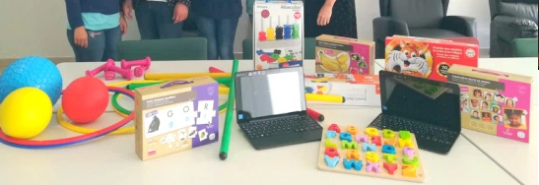Guantes
- Etc.

En Los Llanos de Aridane, a 17 de julio de 2020

Vº Bº Presidente Secretaria

Fdo. Rubén Marcos Lorenzo García Fdo. Ana Dolores Molina Carballo

